1. Промышленность
По основным видам промышленной продукции объем отгруженных товаров собственного производства, выполненных работ и услуг собственными силами за январь-август 2018 года по оценке составил 9044,5 млн. руб. или 136,8% к соответствующему периоду 2017 года (6613,5 млн. руб.).
Объемы производства предприятий местной промышленности в натуральных показателях за январь-сентябрь 2018 года составили:
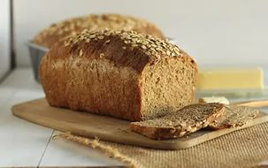 | производство хлеба и хлебобулочных изделий – 2631,08 тонны или 100,7% к уровню 2017 года (соответствующий период 2017 года – 2612,7 тонны);  кондитерские изделия – 47,6 тонны или 102,8% к уровню 2017 года (соответствующий период 2017 года – 46,3 тонны);
производство рыбной продукции – 663,6 тонны или 90,2% к уровню 2017 года (соответствующий период 2017 года – 735,7 тонны);
производство полуфабрикатов мясных – 584,1 тонны или 92,9% к уровню 2017 года (соответствующий период 2017 года – 629,01 тонны);
производство питьевой воды – 1785,7 тыс. полулитров или 103,2% к уровню 2017 года (соответствующий период 2017 года – 1730,7 тыс. полулитров).
2. Сельское хозяйство
Объем производства сельскохозяйственной продукции (без учета личных подсобных хозяйств) в действующих ценах составил 5067 тыс. руб. или 62,1% к соответствующему периоду 2017 года (8161 тыс. руб.).
3. Ввод жилья  За 9 месяцев 2018 года в городе Ханты-Мансийске введено жилой площади в объеме 19,7 тыс. кв. м. (соответствующий период 2017 года – 48,2 тыс. кв. м.), из них многоквартирные жилые дома – 11,7 тыс. кв. м. (соответствующий период 2017 года – 40,9 тыс. кв. м.), индивидуальное жилищное строительство – 8,0 тыс. кв. м. (соответствующий период 2017 года – 7,3 тыс. кв. м.). | 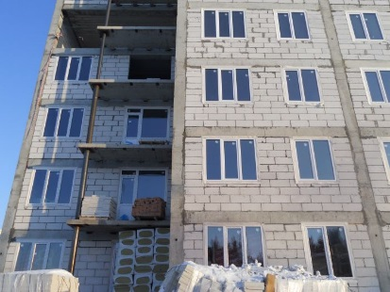
4. Малое предпринимательство
На 01.10.2018 года в городе осуществляло свою деятельность 3727 субъектов малого и среднего предпринимательства (соответствующий период 2017 года – 3670 ед.), в том числе 2257 индивидуальных предпринимателей (2017 год – 2131 чел.).
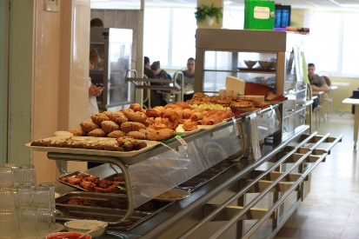 | 5. Потребительский рынок  Всего торговые сети федеральных и региональных операторов в Ханты-Мансийске за 9 месяцев 2018 года осуществляли деятельность на 135 торговых объектах (соответствующий период 2017 года – 115).
По состоянию на 01.10.2018 года услуги общественного питания в городе представляли 188 предприятий общественного питания на 9338 посадочных места (соответствующий период 2017 года – 186 предприятий на 9522 посадочных места), в том числе 144 предприятия общедоступной сети на 6646 посадочных мест.

По состоянию на 01.10.2018 года на территории города функционируют 399 объектов бытового обслуживания населения (на 01.10.2017 года – 410 объектов), которые оказывают более 800 видов услуг, предусмотренных общероссийским классификатором услуг населению и востребованных жителями города Ханты-Мансийска.

6. Деятельность жилищно-коммунального комплекса города
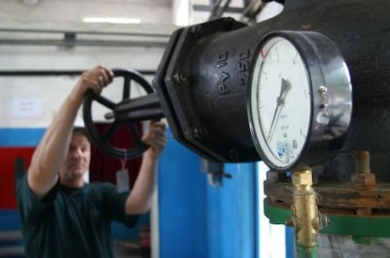 | По состоянию на 01.10.2018 года в городе Ханты-Мансийске в сфере предоставления жилищно-коммунальных услуг осуществляют деятельность 28 предприятий различной формы собственности, из них:  6 муниципальных предприятий – МП «Водоканал», МП «Ханты-Мансийскгаз», МП «Горэлектросети», МБУ «УЭСЗ», Муниципальное «Дорожно-эксплуатационное предприятие», МП «Жилищно-коммунальное управление»;  18 частных предприятий, в том числе 1 предприятие в форме открытого акционерного общества со 100% долей муниципалитета в уставном капитале (ОА «УТС») и 4 товарищества собственников жилья.
Общая площадь жилищного фонда города Ханты-Мансийска на 01.10.2018 года составила 2339,98 тыс. кв. м.
Удельный вес общей площади жилищного фонда города, имеющей комплексное благоустройство, по состоянию на 01.10.2018 года составляет 74,5% (соответствующий период 2017 года – 72,1%).
7. Ситуация на рынке труда
Зарегистрированная численность безработных по состоянию на 01.10.2018 года составила 174 человека (на 01.10.2017 года – 179 человек).
Уровень регистрируемой безработицы составил 0,29% от экономически активного населения.
Коэффициент напряженности составил 0,35 человека на 1 свободное рабочее место (01.10.2017 – 0,31).
Число экономически активного населения – 59159 чел. (соответствующий период 2017 года – 59101 чел.).

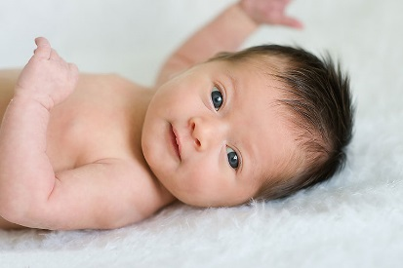 | 8. Демографическая ситуация  Численность населения на 01.07.2018 года составила 98565 чел. или 99,9% к соответствующему периоду 2017 года (98667 чел.).  Средняя численность населения составила 98525 чел. или 99,8% к соответствующему периоду 2017 года (98680 чел.).
9. Уровень жизни населения
среднемесячная заработная плата составила 75072,3 руб. или 109,7% (соответствующий период 2017 года – 68450,4 руб.);  среднемесячный размер пенсии одного пенсионера без учета дополнительных выплат – 21152,36 руб. или 102,4% к соответствующему периоду 2017 года (20663,93 руб.) | 